


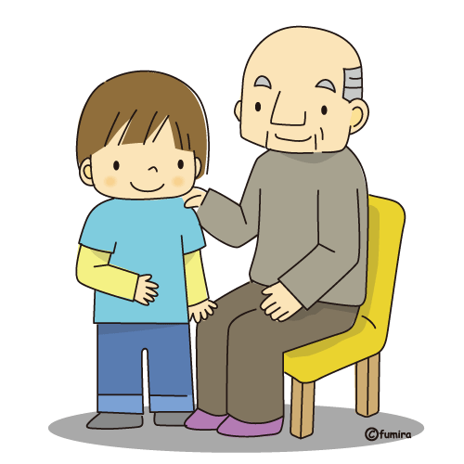



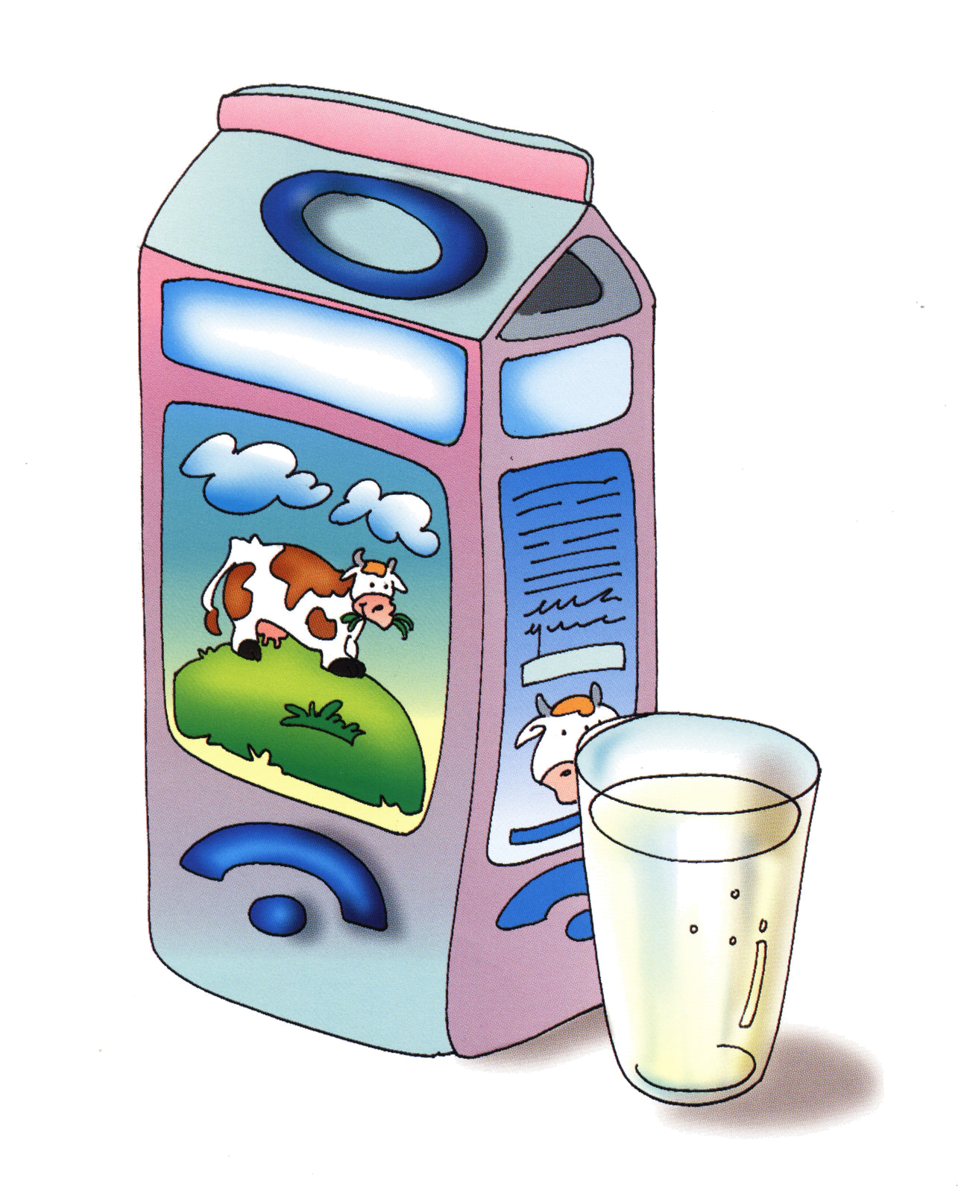




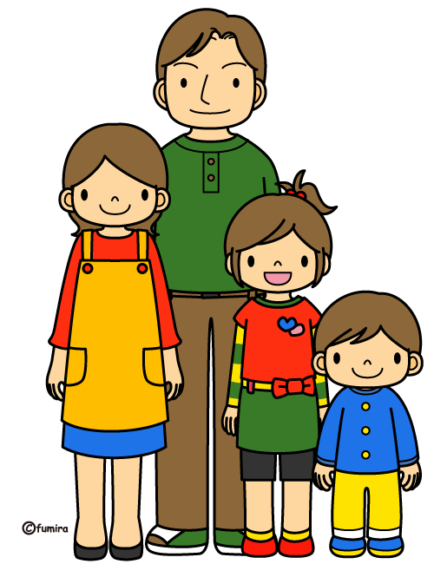






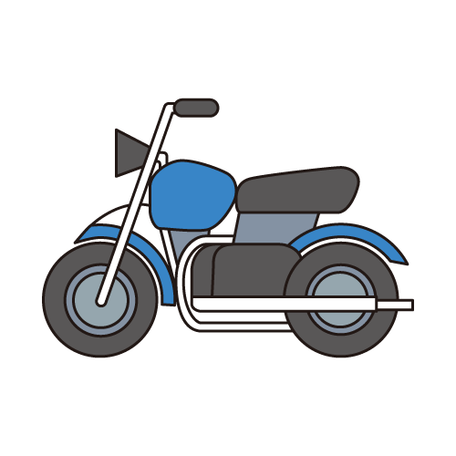
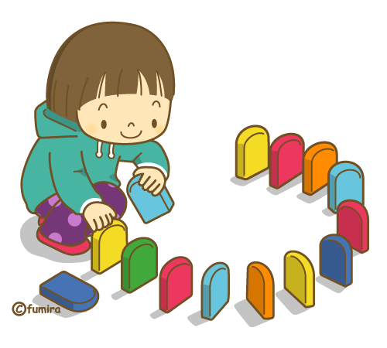
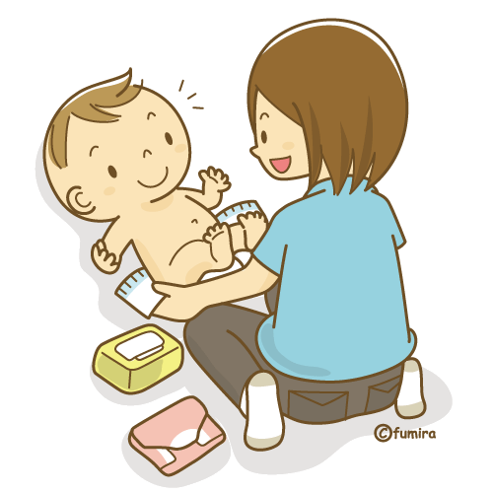


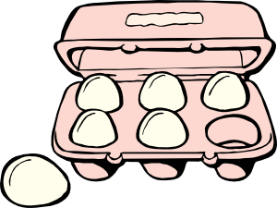

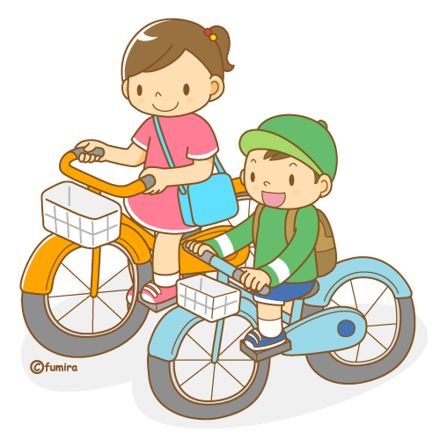

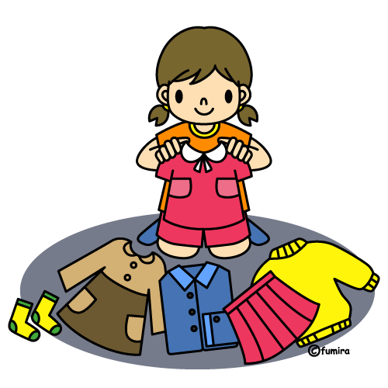
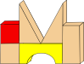

Schreib die korrekten Possessivpronomen!

27) _______ Blumen (die Mutter)
31) _______ Käse (ich)
22) _______ Opa (das Kind)
33) _______ Baby (wir)
28) _______ Bus (ihr)
23) _______ Motorrad (wir)
32) _______ Familie (ihr)
26) _______ Zeit (ich)
24) _______ Glas (ihr)
25) _______ Domino (Klaus)
30) _______ Knochen (der Hund)
29) _______ Kleider (das Mädchen)
35) _______ Augen (Sie)
34) _______ Lehrerin (du)
1) _______ Rock (Frau Grün)
5) _______ Lineal (Sie)
4) _______ Briefmarken (ich)
3) _______ Rad (das Auto)
6) _______ Laptop (Dieter)
9) _______ Wurst (der Vater)
8) _______ Schulsachen (wir)
7) _______ Birne (die Eltern)
10) _______ Bruder (du)
13) _______ Eis (Emma)
11) _______ Blatt (du)
15) _______ Flasche (wir)
21) _______ Milch (Sie)
16) _______ Pommes frites (du)
14) _______ Stuhl (Sie)
12) _______ Baukästen (Otto)
18) _______ Frühstück (ich)
17) _______ Eier (ihr)
19) _______ Stadt (das Land)
20) _______ Fahrräder (die Kinder)

2) _______ Waschmaschine (die Familie)
Possessivpronomen
© Susan V Toth 2012

Zsuzsapszi

DIE LÖSUNG

1) ihr Rock (Frau Grün)
2) ihre Waschmaschine (die Familie)
3) sein Rad (das Auto)
4) meine Briefmarken (ich)
5) Ihr Lineal (Sie)
6) sein Laptop (Dieter)
7) ihre Birne (die Eltern)
8) unsere Schulsachen (wir)
9) seine Wurst (der Vater)
10) dein Bruder (du)
11) dein Blatt (du)
12) seine Baukästen (Otto)
13) ihr Eis (Emma)
14) Ihr Stuhl (Sie)
15) unsere Flasche (wir)
16) deine Pommes frites (du)
17) eure Eier (ihr)
18) mein Frühstück (ich)
19) seine Stadt (das Land)
20) ihre Fahrräder (die Kinder)
21) Ihre Milch (Sie)
22) sein Opa (das Kind)
23) unser Motorrad (wir)
24) euer Glas (ihr)
25) sein Domino (Klaus)
26) meine Zeit (ich)
27) ihre Blumen (die Mutter)
28) euer Bus (ihr)
29) seine Kleider (das Mädchen)
30) sein Knochen (der Hund)
31) mein Käse (ich)
32) eure Familie (ihr)
33) unser Baby (wir)
34) deine Lehrerin (du)
35) Ihre Augen (Sie)

http://www.fumira.jp, http://office.microsoft.com/en-us/images/, http://www.phillipmartin.info/clipart/homepage.htm und http://www.clker.com/

